**Sankt Katharinen- und Weißfrauenstifts feierte Richtfest**

**Am 26.09.2019 feierte das St. Katharinen- und Weißfrauenstift Richtfest der neuen Seniorenwohnanlage in der Schwarzburgstraße 12 im Nordend Frankfurts. Die Anlage mit acht Geschossen bietet 31 barrierefreie Neubauwohnungen - jede rund 40 qm groß - für Frankfurterinnen ab 60 Jahren mit geringem Einkommen. Somit wird für diese Frauen bezahlbarer Wohnraum in einer eher hoch preisigen Umgebung möglich. Die Stiftung, die auf eine 775-jährige Geschichte zurückblicken kann, betreibt darüber hinaus sechs weitere Einrichtungen dieser Art und ein Pflegeheim in Frankfurt Niederrad.**

Bevor man mit dem Neubau starten konnte, habe der 60er-Jahre-Vorgängerbau der Stiftung beseitigt werden müssen, erläuterte Stiftungsdirektorin Ursula Poletti in ihrer Dankesrede vor rund 70 Bauleuten und Gästen. Mit dem neuen Stahl-Beton-Rohbau sei nun eine wichtige Etappe erreicht. Sie sei froh, dass der Bau unfallfrei von statten ging und schon so weit sicher ist, um zwei Etagen zu besichtigen. Das Konzept des Hauses sieht nachbarschaftliches Wohnen vor. Das bedeute, dass die Bewohnerinnen sich künftig im Gemeinschaftsraum austauschen und Ideen entwickeln können. Das Konzept des nachbarschaftlichen Wohnens geht auf die Idee von Birgit Speicher-Kiefer zurück, die ebenfalls der Geschäftsleitung der Stiftung angehört.

**Richtfestbrauch: Scherben bringen Glück und Segen**

Anschließend fand die eigentliche Zeremonie des Richt-Spruchs statt, den Alexander Brill stellvertretend für die Bauleute und alle Richtfestgäste vortrug. „Der Bau ist wohl gelungen. Ich will euch Leute loben, das Glas erheben; den Planern und allen, die den Bau mit dem Kopf erarbeitet, den tüchtigen Handwerksleut´, um sie zu ehren, weil sie die Wichtigsten am Bau gewesen.“ Danach nahm der Redner das leer getrunkene Weinglas und warf es gegen das Gebäude, wo es Glück verheißend zersprang und der Richtkranz nun mit seinen bunten Bändern gut sichtbar für den Stadtteil auf das Ereignis hinweist.

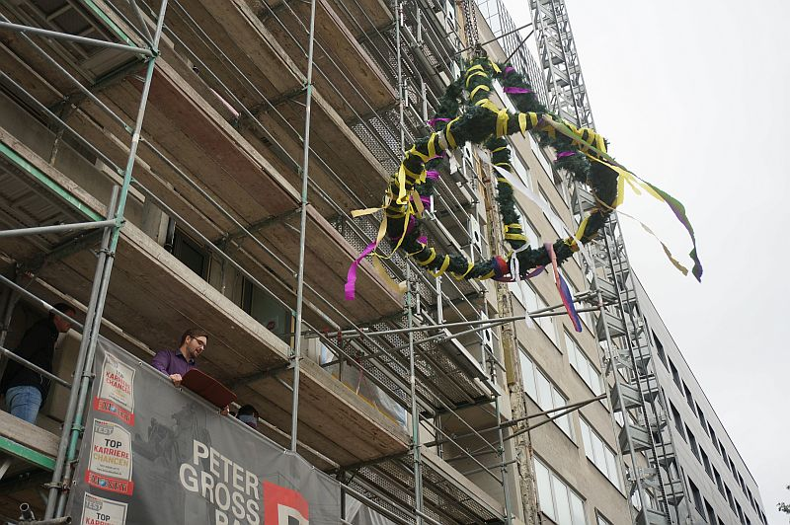

Bild: Redner Alexander Brill während der Richtfestrede

**Zeitgemäße Architektur für aktives Leben im Alter**

Peter Kuhl, einer der zuständigen Architekten, zeigte sich erfreut über das barrierefreie und rollstuhlgerecht Haus. Ferner führte er aus: „Zu jeder einzelnen Wohnung gehört ein Balkon und im Erdgeschoss befinden sich Gemeinschaftsräume.“ Eine Besonderheit sei, dass es für Fahrräder alsbald nicht nur ausreichend Abstellplätze vorm Haus gebe, sondern für E-Bikes eine Ladestation eingerichtet werde, um mit weniger Anstrengung mitten in der Stadt unterwegs sein zu können. Man habe darüber hinaus beim Bau verstärkt ökologische Aspekte berücksichtig, eingeplant und umgesetzt.

Laura Schneider, Bereich Projektsteuerung, zeigte den Gästen die freigegebenen Etagen. Jede Wohnetage biete vier Wohnungen in Süd-Nord-Lage. Jede Wohneinheit verfüge über einen kleinen Flur, ein Bad mit Dusche, eine Küche mit wohnlicher Essecke und ein Schlafzimmer sowie eigene Verbrauchszähler. Fürs Wäschewaschen und -trocknen werden Mehrzweckräume vorgehalten, die für alle Bewohnerinnen zugänglich sind. Die Dachgeschossetage ist das einzige Stockwerk, wo sich nur zwei Wohnungen befinden. Und neben dem Treppenhaus gibt es zwei Aufzüge, mit denen alle Etagen erreichbar sind.

**Tradition und Ziele der Stiftung**

Stiftsdirektorin Poletti führte aus, dass man im neuen Haus den Stiftsfrauen - so heißen die Bewohnerinnen aller Stiftungswohnungen - auf Wunsch auch Betreutes Wohnen bereitstellen könne. Für Anträge auf ein Hausnotruf-System oder Beratung und Vermittlung weiterer Dienste werde gesorgt. Was leistet die älteste, aktive Frankfurter Stiftung? Sie zahlt aktuell rund 1400 Stiftsfrauen Jahresrenten, um diesen ein lebenswertes Leben im Alter zu ermöglichen. Seit 60 Jahren ist bezahlbares barrierefreies Wohnen für Seniorinnen der Stiftungszweck. Insgesamt bestehen rund 240 Wohnungen in sieben Wohnanlagen und 57 Plätze im der stationären Pflegeeinrichtung am Goldbergweg in Niederrad.

Text Beate Glinski-Krause